**Usecase -1 Erstellung von Python code für ETL Prozess mit GitHub Copilot  
  
Überblick über den Usecase:**   
  
Ich habe ein Excel-Beispiel Rohdaten, die ich aus dem Internet heruntergeladen habe. Ich möchte einige Transformationen in Excel-Daten mit Python zu erreichen. Python Skripts für Transformation wird von GitHub Copilot erstellt werden. Wir sollten korrekte Anweisungen geben, damit es Python-Skripts erstellt.  Die Transformation wird in derselben Datei durchgeführt. Es wird keine extra Datei erstellt

**Link zum source code -** [**https://dev.azure.com/SYNAXUS/_git/Test%20IV?path=/GitHub_Copilot_ETLAufgaben**](https://dev.azure.com/SYNAXUS/_git/Test%20IV?path=/GitHub_Copilot_ETLAufgaben)

**Schritt -1:**

Bitte laden Sie die Excel Dateien unter folgendem Link herunter - [Github-link](https://github.com/Synaxus/GitHub_Copilot)

**Schritt -2:**

Erstellen Sie einen Ordner auf Ihrem lokalen Rechner.

**Schritt -3:**

verschieben Sie die Excel Datei in Ihren Projektordner.

[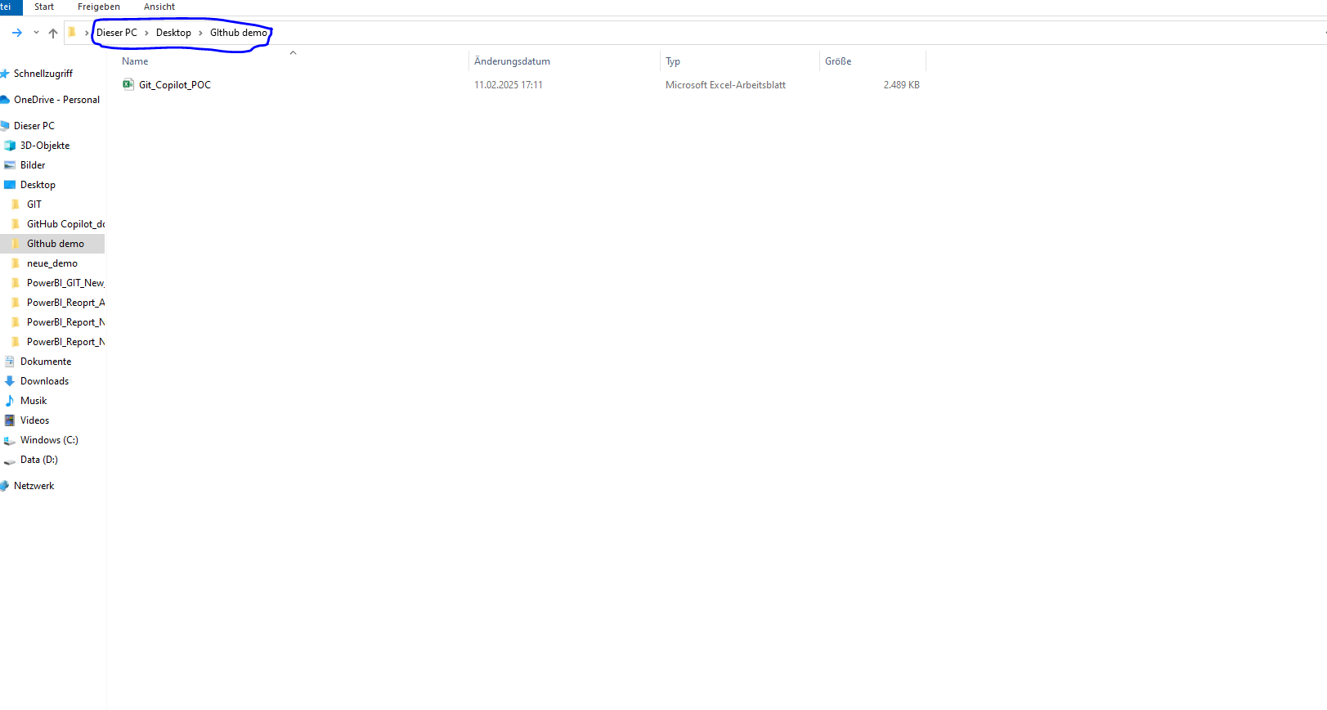](http://192.168.22.152:6875/uploads/images/gallery/2025-02/93ademo-step-4.PNG)

**Schritt -4:**

öffnen Sie den Ordner in VS-Code

Datei ---> Ordner öffnen

[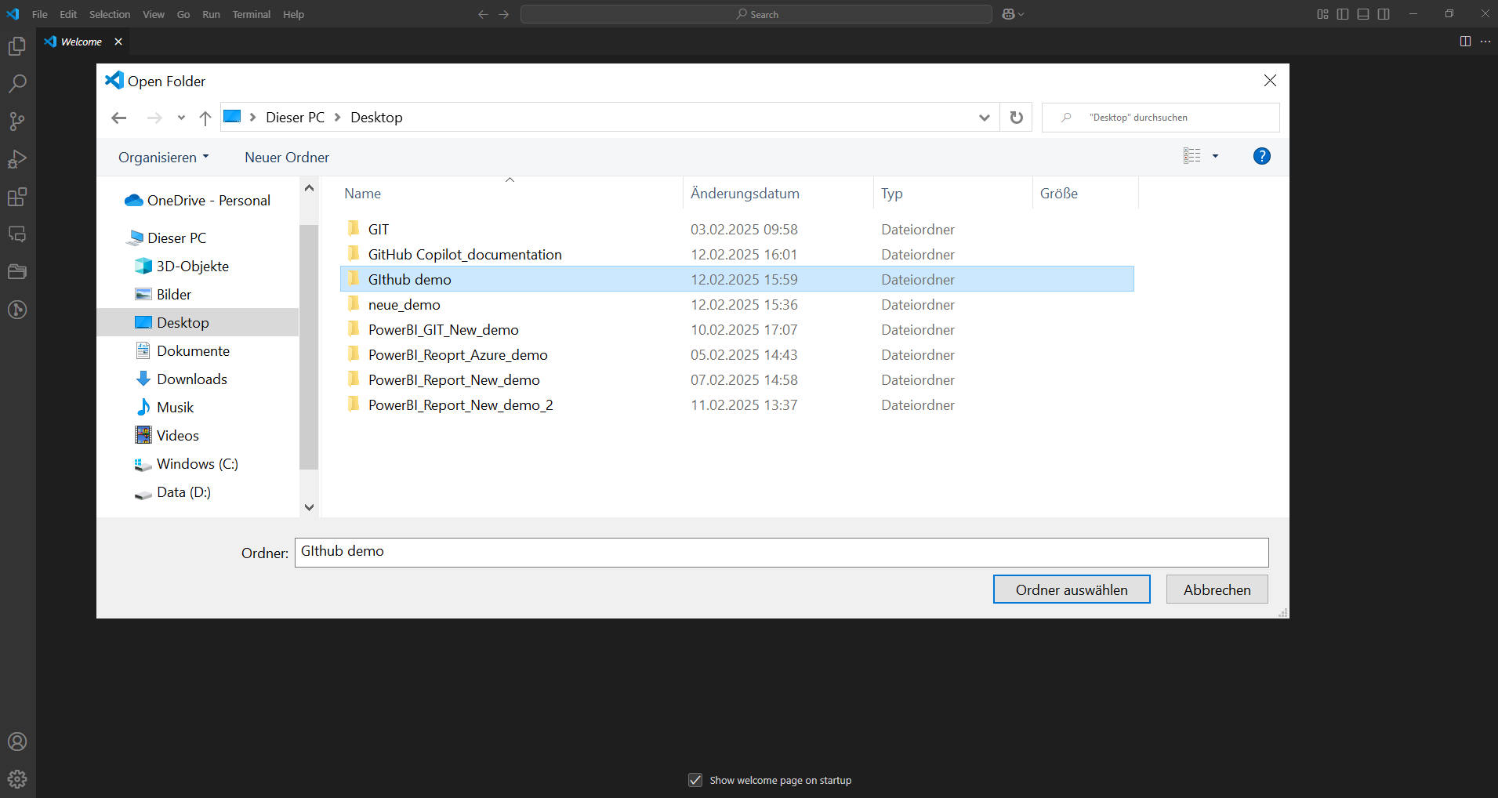](http://192.168.22.152:6875/uploads/images/gallery/2025-02/demo-step-5.PNG)

**Schritt -5:**

Erstellen einer neuen Datei ETL demo_1

Klicken Sie auf das kleine Copilot-icon und öffnen Sie die Copilot-Edit

[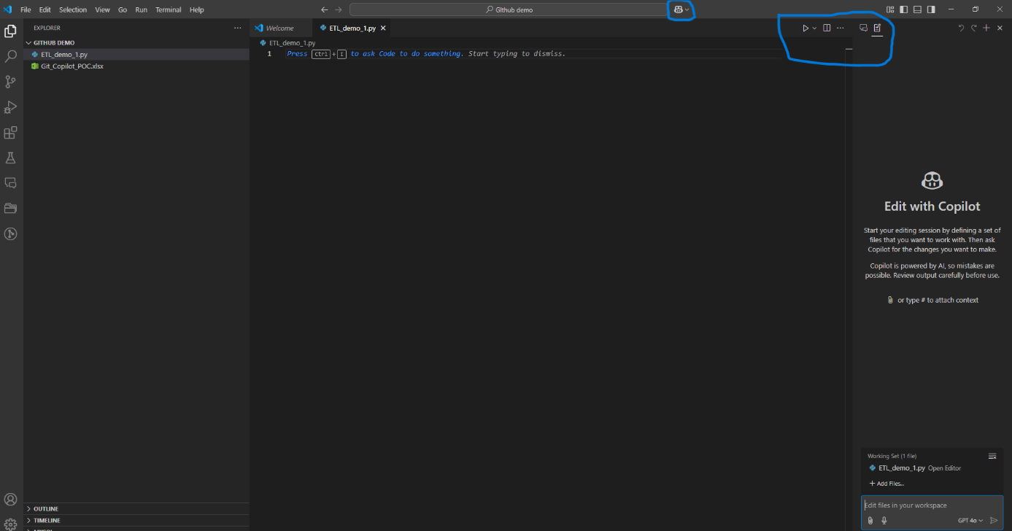](http://192.168.22.152:6875/uploads/images/gallery/2025-02/7Dxstep-7.PNG)

**Schritt -6:**

Klicken Sie auf Dateien hinzufügen, suchen Sie nach Git_Copilot_POC xlsx und wählen Sie die Datei aus.

[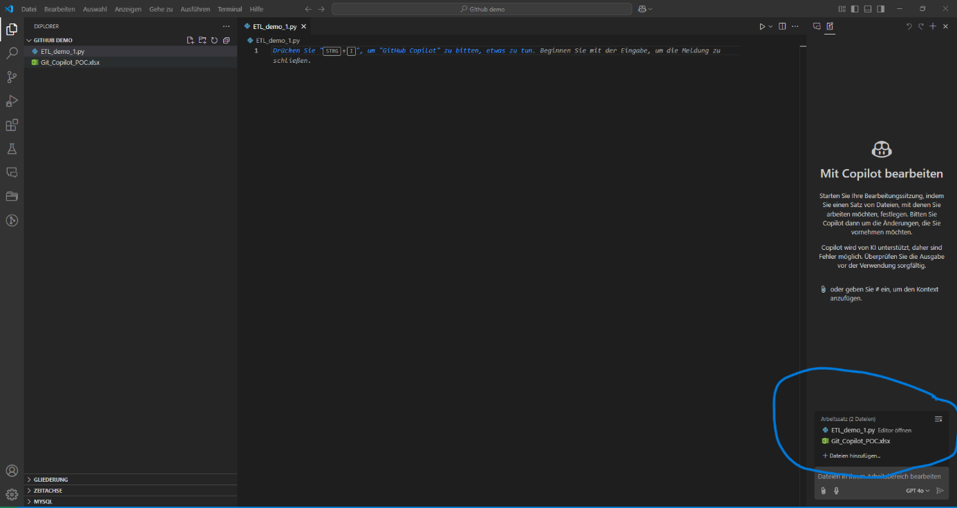](http://192.168.22.152:6875/uploads/images/gallery/2025-02/ynTstep-8.PNG)

**ETL Aufgabe -1: Umwandlung von zwei Spalten in eine Spalte**

**Überblick über den ETL-Prozess**Es gibt zehn Spalten für Maßnahmen in Fact Finance Blatts

* Order Quantity, actual,
* Order Quantity, budget
* Sales Amount, actual,
* Sales Amount, budget
* Total Product Cost, actual,
* Total Product Cost, budget
* Fixed Costs, actual,
* Fixed Costs, budget
* Margin, actual,
* Margin, budget

Ich möchte diese zehn Spalten zu fünf Spalten konvertieren. Außerdem möchte ich eine neue Spalte mit dem Namen „Szenario-Spalte“ erstellen. Sie enthält den Wert „Actual“ und dann „Budget“. Alle anderen zehn Spalten werden in fünf Spalten umgewandelt.

* Order Quantity
* Sales Amount
* Total Product Cost
* Fixed Costs
* Margin

**Schritt -1:**

Bitte geben Sie im Chat folgende Anweisung

"Role: Please think you as 25 years experienced data Engineer. I have uploaded a excel file 'Git_Copilot_POC' that contains three sheets DimCustomer, DimProduct, Factfinance. Please extract the files into dataframes. Please transform the FactFinance sheet by creating two new columns: Scenario and Margin. Each original row should be duplicated: one row with Scenario = 'Actual' and Margin from Margin, actual, and another row with Scenario = 'Budget' and Margin from Margin, budget. I would like to do the same for ‚Order Quantity, actual‘ , ‚ Order Quantity, budget‘, ‚Sales Amount, actual‘, 'Sales Amount, budget', 'Total Product Cost, actual', 'Total Product Cost, budget', 'Fixed Costs, actual', 'Fixed Costs, budget'.The rest of the columns should remain the same. Please perform this transformation directly in the FactFinance sheet without creating an extra sheet Please do not create extra sheet. Please do the transformation in the FactFinance sheet itself"

**Schritt -2:**

nach der Erstellung des Codes klicken Sie bitte auf „ Annehmen “ und speichern die Datei  
Bitte klicken Sie auf die Schaltfläche „Ausführen“ in der oberen rechten Ecke.

[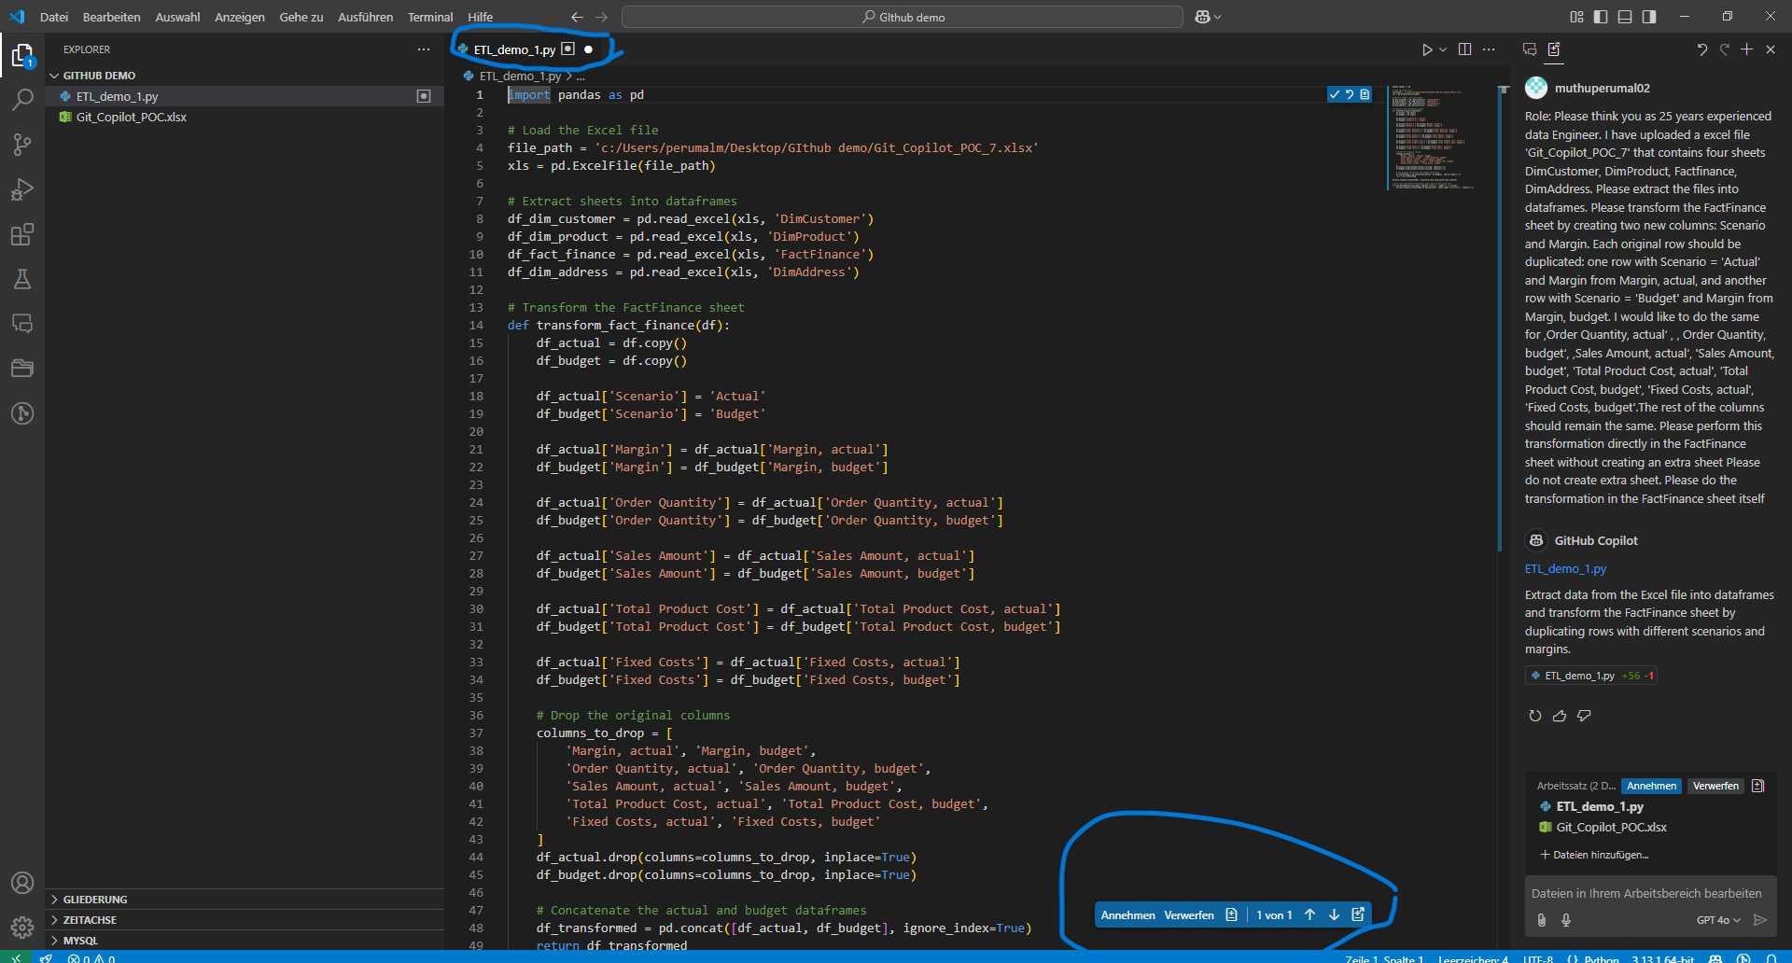](http://192.168.22.152:6875/uploads/images/gallery/2025-02/step-9.PNG)

**Schritt -3:**

wenn Sie einen Fehler feststellen   
Wenn ich z.B. einen "Value error" habe, kopiere ich den Fehler und füge ihn in den Chat ein. Der Copilot wird ihn automatisch erkennen und Sie müssen die Änderung nur akzeptieren. führen Sie den Code erneut aus

[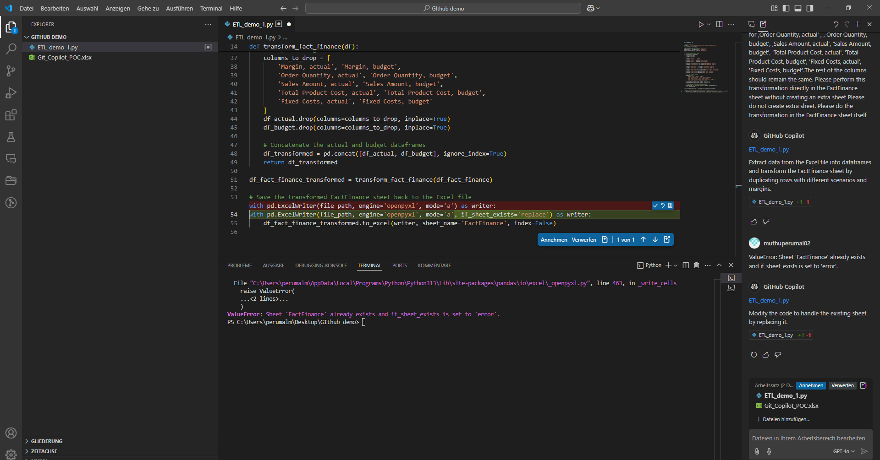](http://192.168.22.152:6875/uploads/images/gallery/2025-02/value-error.PNG)

**Schritt -4:**

Nach der Ausführung der Python-Datei wird die transformierte Datei automatisch im Projektordner gespeichert. können Sie die Meldung im Terminal sehen "Data has been transformed successfully"

Es wurde keine zusätzliche Excel-Datei erstellt. Die Transformationen wurden in der Datei GitHub_Copilot_POC vorgenommen.

[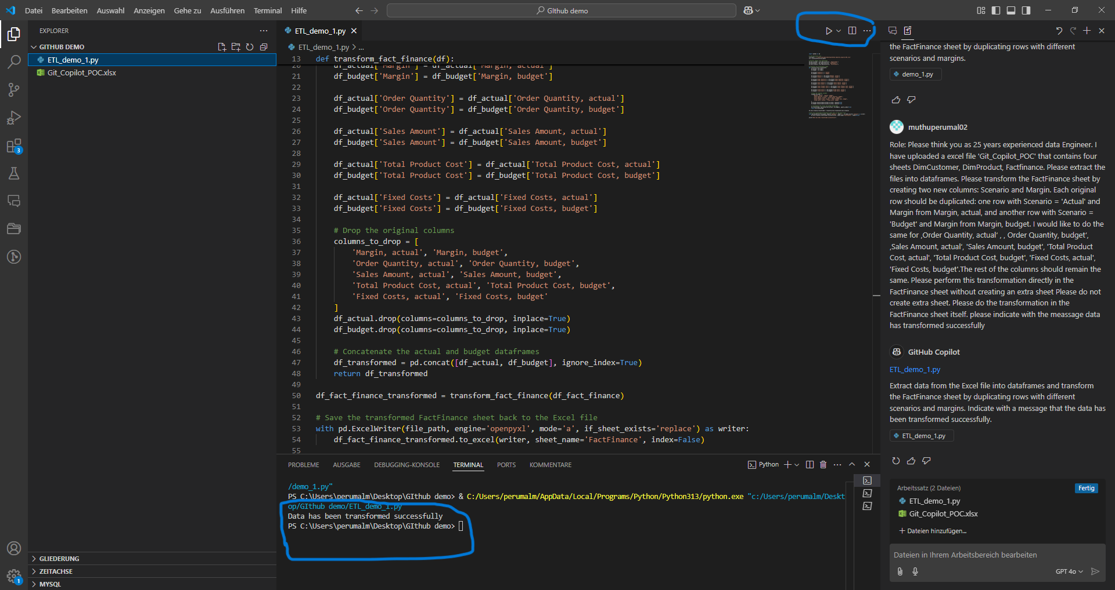](http://192.168.22.152:6875/uploads/images/gallery/2025-02/step-10.PNG)

Das folgende Bild zeigt das Ergebnis der Umwandlung

[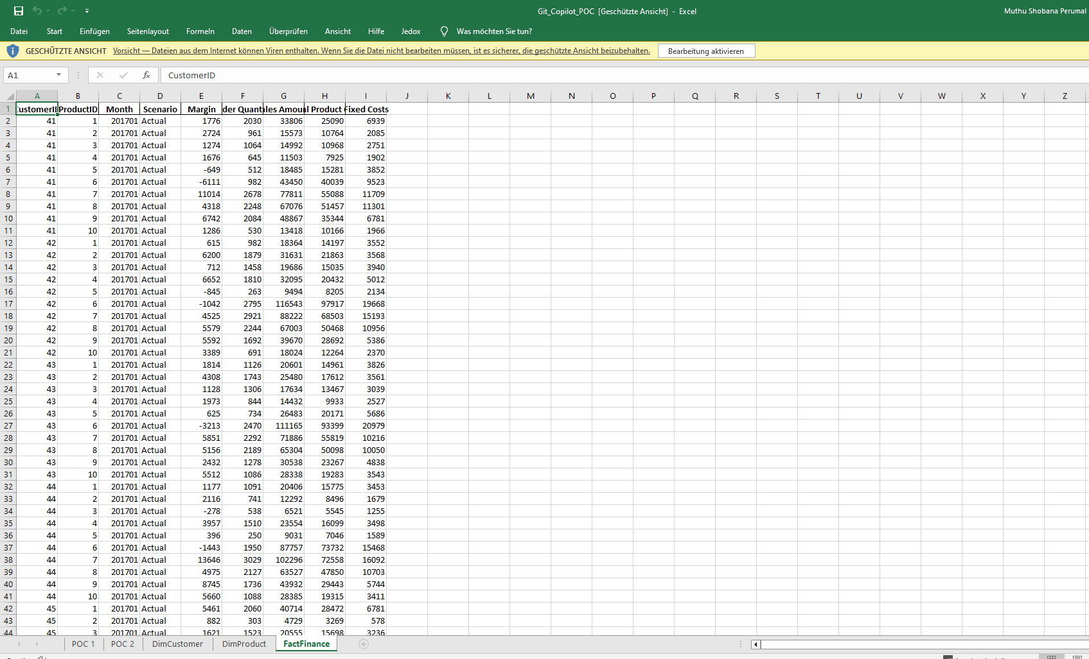](http://192.168.22.152:6875/uploads/images/gallery/2025-02/result.PNG)

**ETL Aufgabe -2: Erstellung einer Adressblatt aus einer im DimCustomerblatt:**

**Schritt -1:**

Bitte erstellen Sie eine neue Datei mit dem Namen ETL_demo_2.py

**Schritt -2:**

Bitte geben Sie im Chat folgende Anweisung

"I have a sheet called Dim customer. I would like to create new sheet called DimAddress. so that it extracts columns 'State', 'Region', 'Country' from DimCustomer sheet. please create primary key column called StateID in DimAddress. so that it act as foregin key in DimCustomer. Add 'StateID' as foreign key in DimCustomer. Please create the code in ETL_demo_2.py file.  Please indiacte with the message"

**Schritt -3:**

nach der Erstellung des Codes klicken Sie bitte auf  "Annehmen" und speichern die Datei  
Bitte klicken Sie auf die Schaltfläche „Ausführen“ in der oberen rechten Ecke

[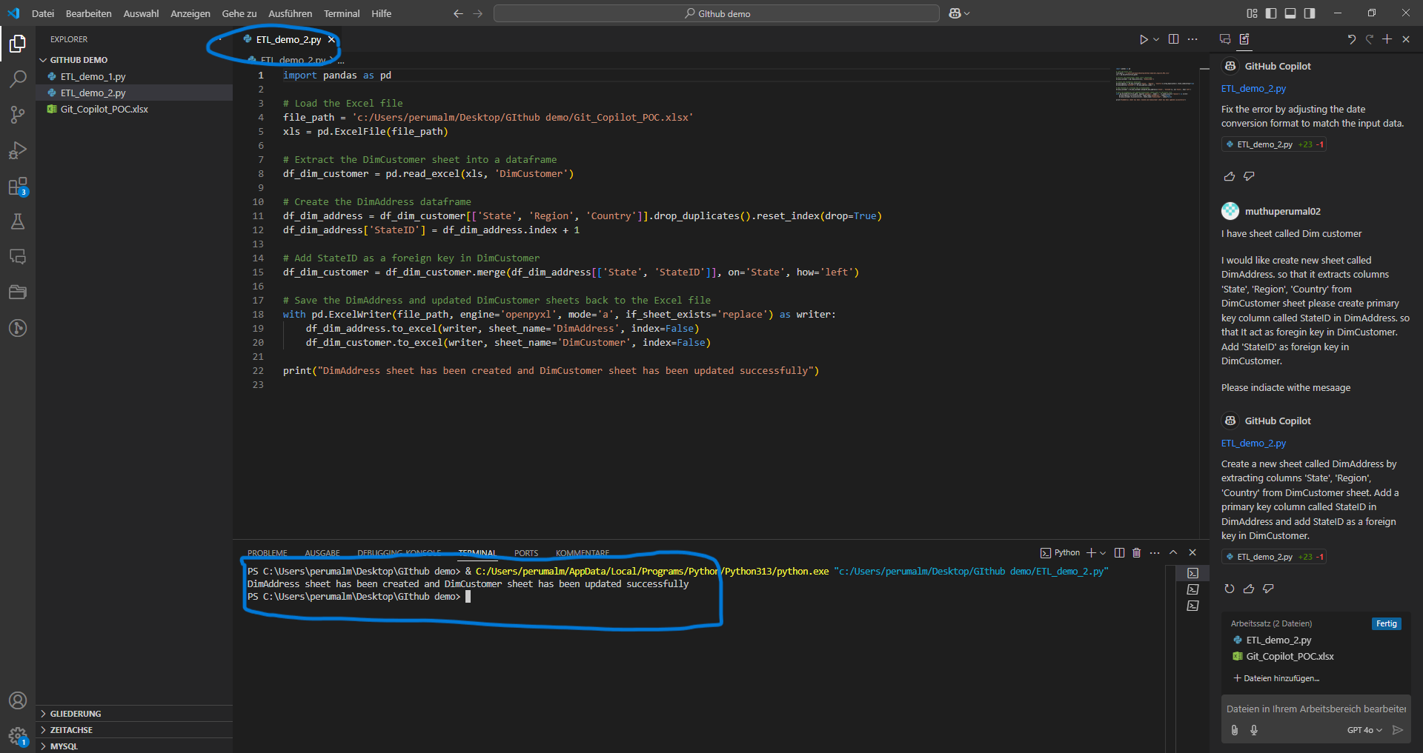](http://192.168.22.152:6875/uploads/images/gallery/2025-02/A4kcreation-of-dim-address-1.PNG)

können Sie die Meldung sehen, "DimAddress sheet has been created and DimCustomer sheet has been updated successfully".

Es wurde keine zusätzliche Excel-Datei erstellt. Die Transformationen wurden in der Datei GitHub_Copilot_POC vorgenommen.

Das folgende Bild zeigt das Ergebnis der Umwandlung

[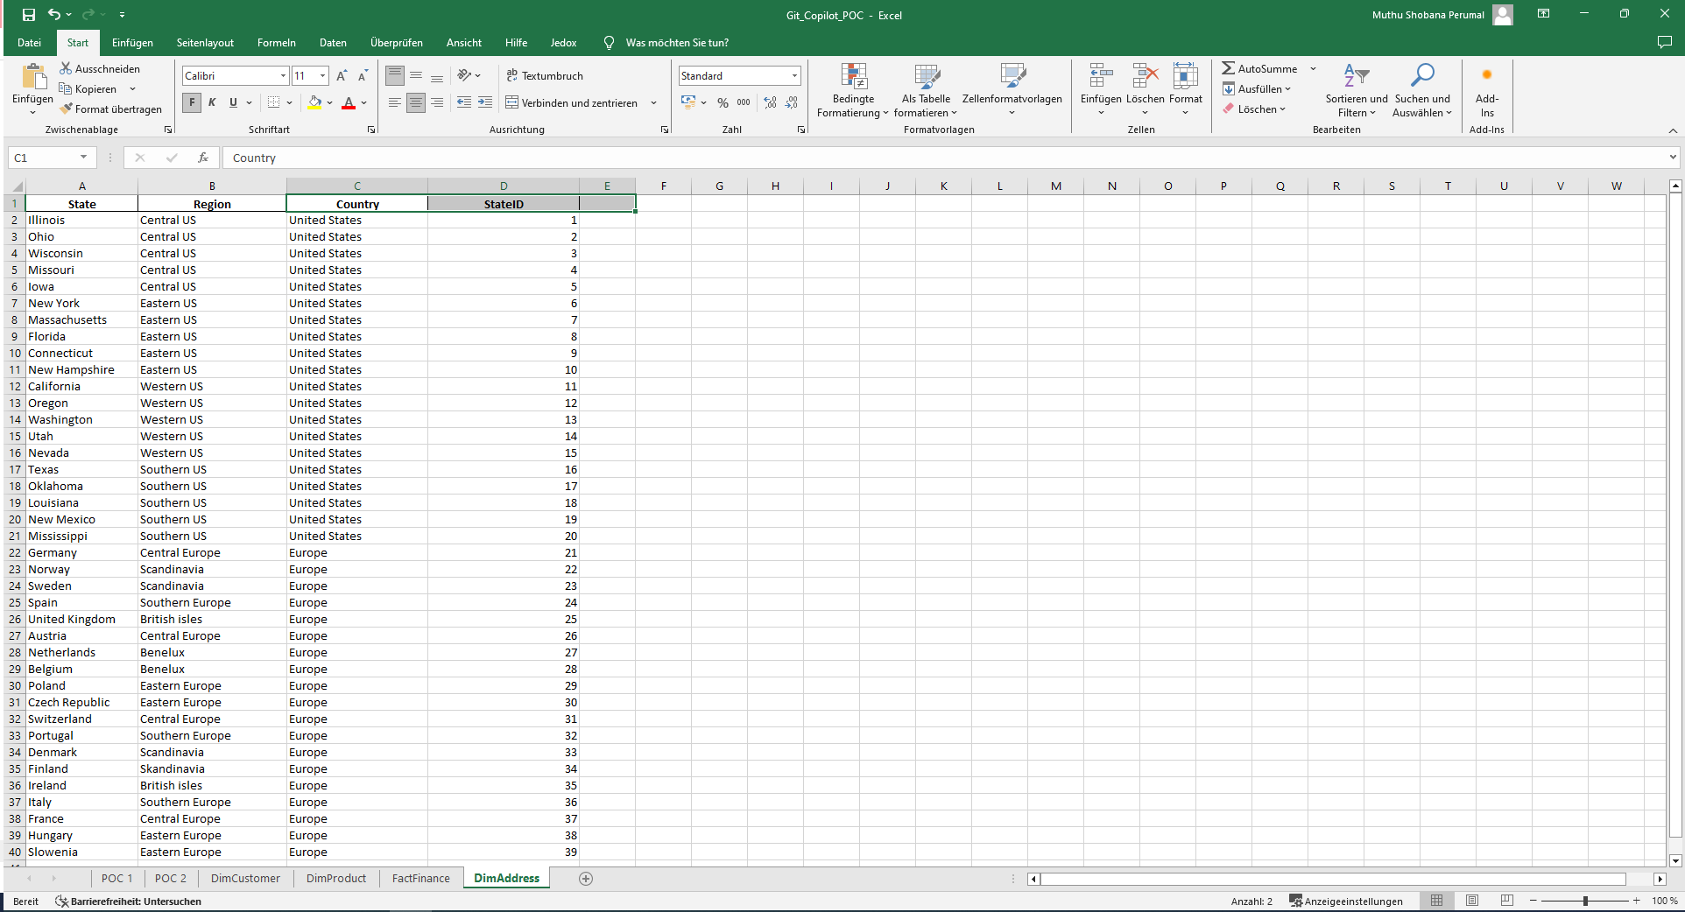](http://192.168.22.152:6875/uploads/images/gallery/2025-02/result-od-dim-address.PNG)

Link zum source code - <https://dev.azure.com/SYNAXUS/_git/Test%20IV?path=/GitHub_Copilot_ETLAufgaben>